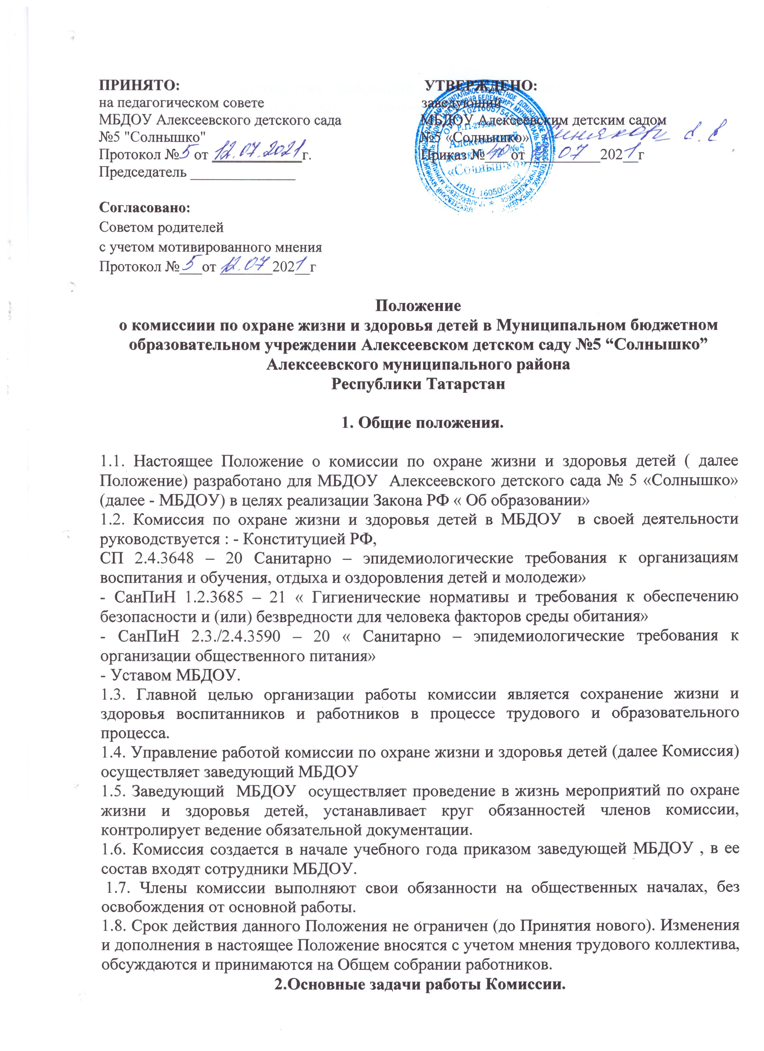

2.1. Обеспечение выполнения требований локальных правовых актов и нормативно технических документов по созданию здоровых и безопасных условий образовательного процесса.
2.2.Организация работы по обеспечению выполнения работниками требований охраны жизни и здоровья детей (далее ОЖЗД).
2.3.Организация и проведение профилактической работы по предупреждению травматизма среди воспитанников.
2.4.Предотвращение несчастных случаев с воспитанниками во время организации образовательного процесса, дорожно-транспортного и бытового травматизма.
2.5. Соблюдение требований нормативных документов по пожарной безопасности, защите окружающей среды и действиям в чрезвычайных ситуациях.
  - Обеспечение безопасности эксплуатации зданий и сооружений, используемых в образовательном процессе, оборудования, приборов и технических средств обучения.
  - Охрана и укрепление здоровья воспитанников, создание оптимального сочетания режимов обучения и отдыха.
  - Оперативный контроль за состоянием ОЖЗД и организацией образовательного процесса.
  - Планирование и организация мероприятий по ОЖЗД, составление отчетности по установленным формам, ведение обязательной документации.
Организация пропаганды по ОЖЗД в МБДОУ
  - Изучение и распространение передового опыта по ОЖЗД.
2.11 Информирование и консультирование работников МБДОУ по вопросам ОЖЗД.
З. Основные функции Комиссии.
3.1. Организует совместные действия по обеспечению требований по ОЖЗД, предупреждению бытового и дорожно-транспортного травматизма;
- проводит проверку условий и организации ОЖЗД во время образовательного процесса;
- контролирует выполнение плана улучшения условий ОЗЖД и санитарно - оздоровительных мероприятий;
- информирует работников на Общем собрании работников о результатах проведенных проверок;
- собирает, разрабатывает и выносит на рассмотрение Общим собранием работников предложения и рекомендации по улучшению условий ОЖЗД.
4. Права Комиссии.

4.1. Комиссия имеет право: контролировать соблюдение заведующей МБДОУ законодательства по ОЖЗД;
- проводить экспертизу условий жизни и здоровья воспитанников;
-принимать участие в расследовании несчастных случаев в МБДОУ;
-получать информацию от заведующего МБДОУ об условиях и ОЖЗД, а
-также обо всех несчастных случаях в МБДОУ
предъявлять требования о приостановлении работ в случаях угрозы жизни и здоровью воспитанников.
5.Ответственность.
5.1. Комиссия несет ответственность:
- за выполнение, невыполнение, выполнение не в полном объёме своих функциональных обязанностей, определенных настоящим Положением;
- соблюдение установленных сроков расследования несчастных случаев;
- объективность выводов и решений, принятых ими по результатам проведенных расследований;
- достоверность представляемой информации;
- соответствие принятых решений действующему законодательству РФ



